**Financiële positie Stichting Vrienden van de Schans 2014**

De financiële administratie van het jaar 2014 van onze Stichting is op 21 mei 2015 positief beoordeeld door Nijsingh Advies Exloo, Berkenlaan 8, 7875 BL Exloo; tel.0591-549514

Email: [info@nijsingh.nl](mailto:info@nijsingh.nl)

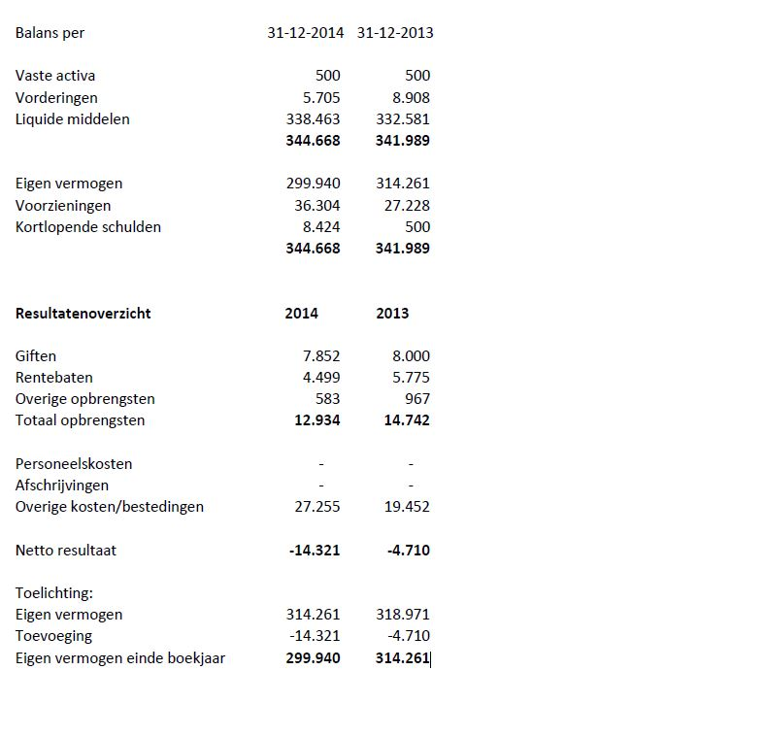

Verslag van het jaar 2014:

Ons bestuur bestond dit jaar weer uit een voltallig bestuur van 5 leden: H. Meesters (voorzitter), B. Swiebel (secretaris/penningmeester), L. Helmus, G. Evenhuis en G. Braam.

In 2014 hebben we het prieel vlakbij de hoofdingang bekostigd ter waarde van €9050 en er zijn op 2 biljarttafels voor € 1932 nieuwe lakens en banden aangebracht.

Verder hebben we zoals elk jaar weer Eur 9076 gereserveerd voor een nieuwe Schansbus.

Door de steeds dalende rente zijn we helaas niet meer in staat ons vermogen in stand te houden.